近年来，叶县财政局聚焦企业所需所盼，充分发挥政府采购助企发展的政策功能，助力打造一流营商环境。简化了中小企业融资审批流程，降低了中小企业融资成本。
一是形成密切配合，形成工作合力。积极协调银行、采购人、采购代理机构和供应商多方密切合作，共同推进“政采贷”业务顺利开展，抓住当前优化营商环境、加大力度助企纾困共渡难关的有利契机，积极推出具“政采贷”特色产品和优惠举措，形成支持企业融资合力。
二是不断完善政策机制。制定出台了《叶县财政局关于落实深入推进政府采购合同融资工作实施方案的通知》，进一步建立健全政府采购合同融资制度体系，作为政府采购合同融资的政策依据，讲解合同融资工作中常见的热点、难点问题，为企业合同融资提供政策咨询、账户变更等咨询服务。
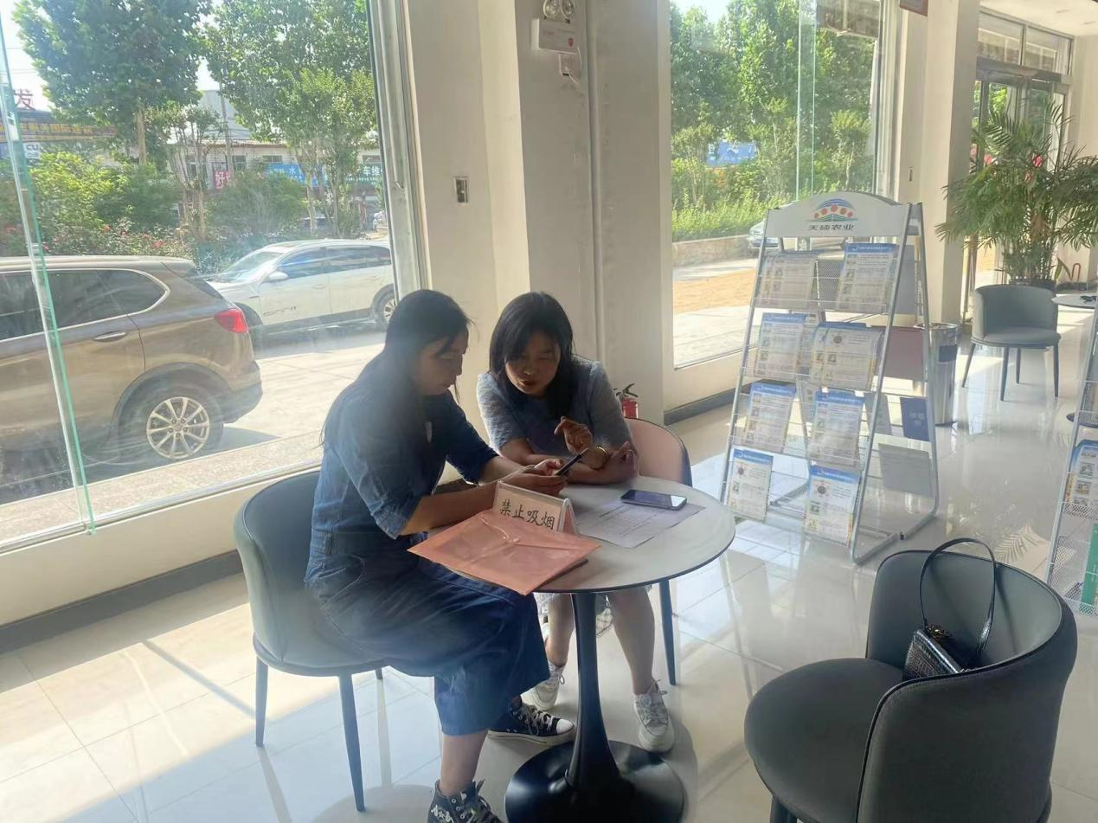
三是走访调研开辟绿色通道。要求全县各采购单位在政府采购招投标文件中明确告知经营主体，在中标成交后可以持政府采购合同向金融机构进行融资。深入企业走访调研，宣传政府采购合同融资政策，共享政府采购信息，强化政府采购合同资金闭环管理，降低放贷风险。
截至目前，已为中小企业合同融资4000余万元，有效缓解了中小微企业融资难、融资慢、融资贵的问题。下一步叶县财政局将继续发挥桥梁纽带作用，积极推广“政采贷”工作，更好地为中小企业发展提供新动力。

